


COLEGIO CALASANZ DE MANAGUA
Managua, 20 de Abril 2020
A estudiantes de Noveno A y B
De: Profesora Evelyn García Aburto
Asunto: Examen de Ciencias Naturales
Escriba, ante todo un saludo cordial y nuestros mejores deseos en estos tiempos de incertidumbres.
El motivo de la presente, es orientar la forma como se procedería realizar nuestro examen virtual de Ciencias Naturales de Noveno A y B del turno matutino a través de la plataforma Edmodo.
El examen permanecerá colgado en la plataforma Edmodo 24 horas, una vez abierto el examen por el estudiante, éste dispondrá únicamente de 40 minutos reloj corrido para realizarlo, el examen se cerrará una vez finalizado el tiempo.
La publicación del examen en línea se realizará en fecha 23 de abril a las 12 de la noche, cerrándose de forma automática a las 12 de la noche del día Viernes 24 de abril.
Orientaciones para acceder al examen de Ciencias Naturales de la profesora Evelyn García Aburto.
- Inscribirte en la plataforma a través del siguiente código exclusivo para estudiantes de Noveno A y B.
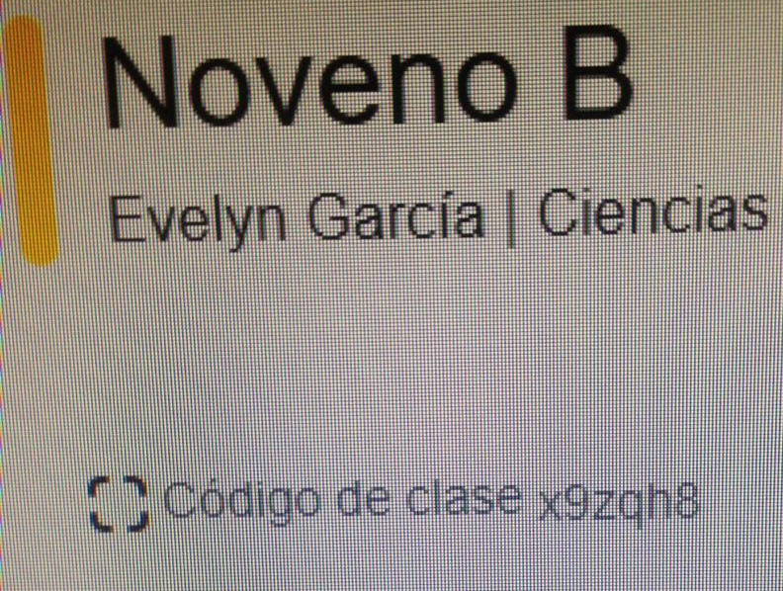
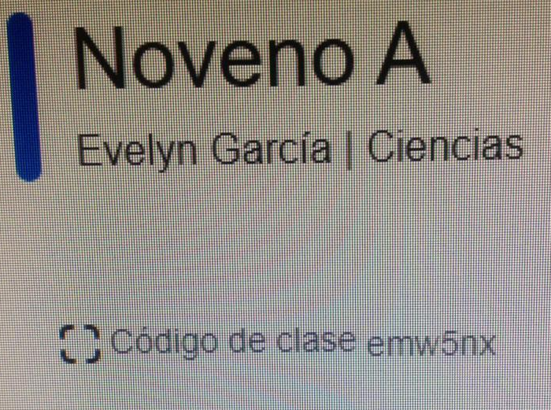

- Escribe correctamente tu nombre y apellidos, grado y sección.
- Iniciar tu examen en la comodidad de tu hogar en horario que tu establezca en fecha establecida.
- Se te recomienda que descargue el examen desde tu computadora y resuelva el examen para que no tengas problemas de resolverlo, ya que si lo haces con el celular vas a tener problema y saldrías mal.
- Una vez que abras el examen tienes que resolverlo inmediatamente, ya que si lo abres y te sales ya no podrás volver a entrar a resolver el examen y saldrías perjudicado en tu examen.
POR FAVOR SEGUIR TODAS LAS ORIENTACIONES PARA QUE NO TENGAS PROBLEMAS AL CONTESTAR TU EXAMEN.

ATENTAMENTE,

PROFESORA Evelyn García Aburto

